AniMania (Fiche technique)

L’équipe est composée de Raphaël Martin et Enzo Marini

**Résumer de l’application :**

L’application AniMania est une application mobile codé sous Android studio en Kotlin (langage se rapprochant de JAVA). Cette dernière est une « sorte » de bibliothèques de séries animées japonaises.

API utilisé : <https://jikan.moe/>

*Dans AnimeService. => val BASE_URL = "https://api.jikan.moe/v3/"*

**1ère fonctionnalité :**

Grâce à une barre de recherche, l’utilisateur peut trouver sa série préférée.

**2ème fonctionnalité :**

En cliquant sur sa série, l’utilisateur aura accès à des informations comme les dates de diffusions, le nombre d’épisodes ou encore un bref résumé de la série avec l’ouverture d’un cadrant en bas de l’application.

**3ème fonctionnalité :**

Dans le petit cadrant, l’utilisateur aura la possibilité d’avoir plus d’information sur sa série en cliquant sur l’onglet « En savoir plus ». Cela le redirigera sur le site Internet de référence sur les séries d’animation japonaise (« Myanimelist »)

Page d’accueil de l’application AniMania

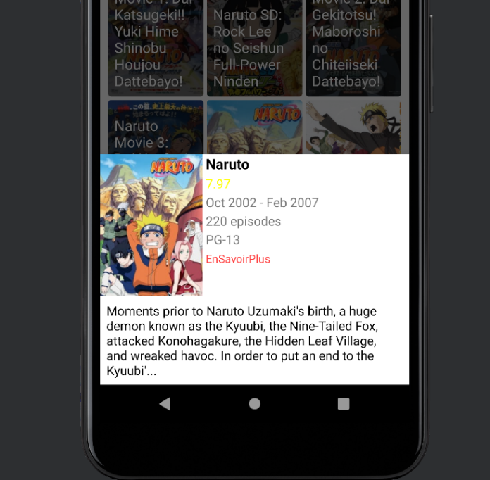

Pour avoir des information complémentaires, l’utilisateur peut cliquer sur l’onglet « En savoir plus »

Lorsque l’utilisateur clique sur une série, un cadrant en bas de l’application montrant les informations principales sur la série (Date de diffusion, nombre d’épisode…)

Lorsque l’utilisateur clique sur « En savoir plus », il est redirigé vers le site de référence sur les séries d’animation japonaise => Myanimelist